CÂMARA MUNICIPAL DE ITAPEVI

**ENCAMINHA-SE**

24/05/2022

_______________________

**PRESIDENTE**

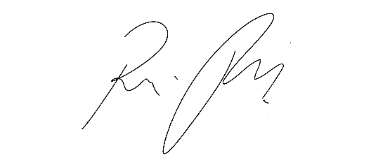

**Indicação Nº 1508/2022**

**Súmula:** Solicita providências do Executivo junto a Secretaria de Esportes e Lazer, na pessoa do secretário Sr. Claudio Dutra, para que realize a construção de uma pista de skate na nova Areninha do Jardim Alabama – Rua Alfaganistão, neste município.

**INDICO** à Mesa, na forma regimental vigente, que seja oficiado ao Excelentíssimo Igor Soares Prefeito Municipal, junto a Secretaria de Esportes e Lazer, para que realize a construção de uma pista de skate na nova Areninha do Jardim Alabama – Rua Alfaganistão, neste município.

**JUSTIFICATIVA**

**Senhor Presidente,**

**Senhores Vereadores,**

**Senhoras Vereadoras.**

Trabalhando sempre para que os munícipes possam ter melhores condições de bem estar e moradia, é que juntamente com eles, buscamos alternativas de melhorias em todos os setores e bairros de Itapevi.

Com este pensamento, estamos solicitando aos senhores que aprimorem ainda mais o lazer do bairro proporcionando um novo espaço com o já inaugurado (areninha), uma pista de skate para que também seja praticado pelos esportistas da modalidade.

Acreditamos que o empenho dos senhores em realizar o estudo e possível adequação, trará ainda mais bem estar a todos que procuram o local para a prática de esportes.

Sala das Sessões Bemvindo Moreira Nery, 16 de maio de 2022

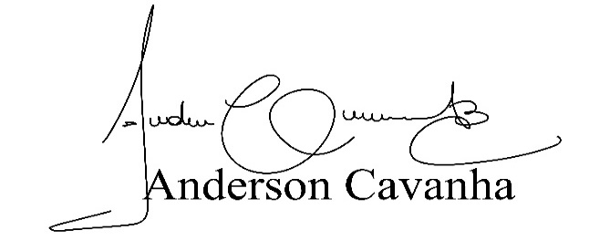

**(Bruxão Cavanha – PL)**

**Vereador**